导航路径图

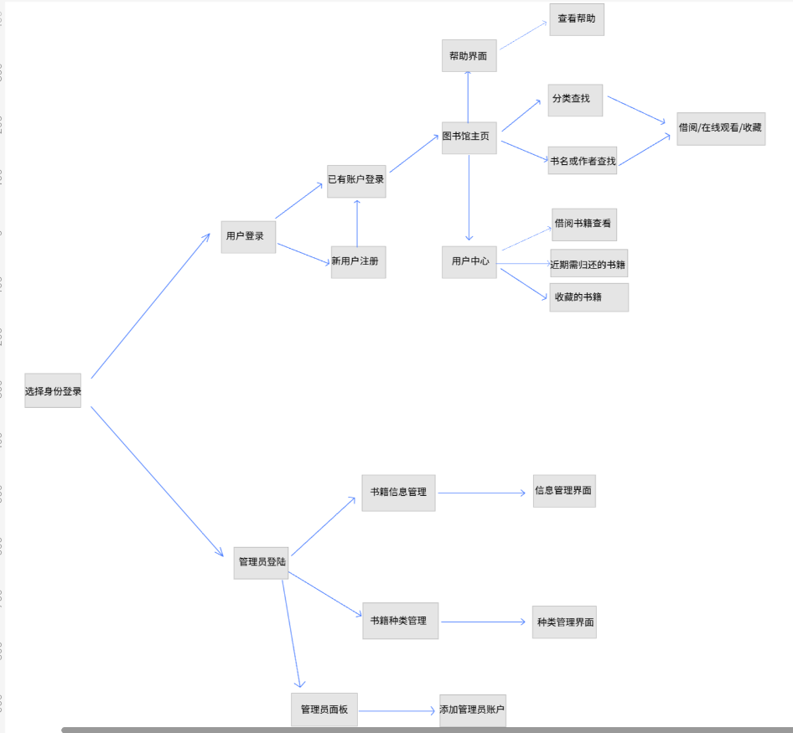

首先是选择以何种身份登录系统

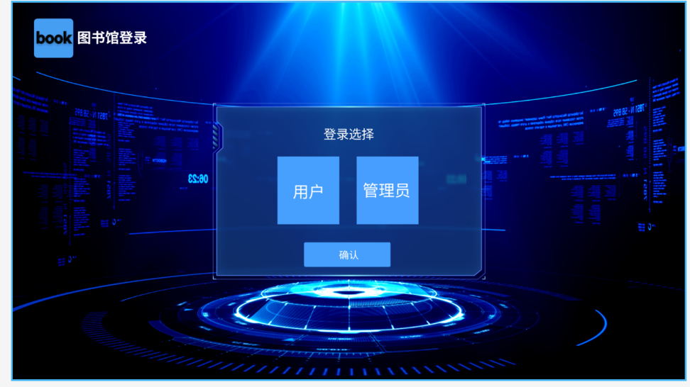

选择之后根据选项进入不同的登陆界面

以下是用户登录和管理员登陆：

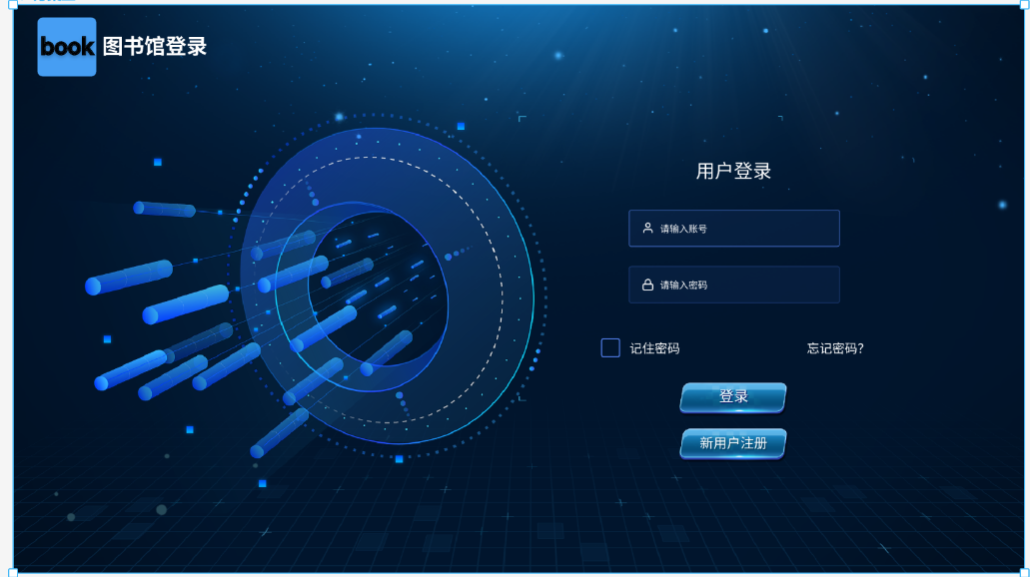

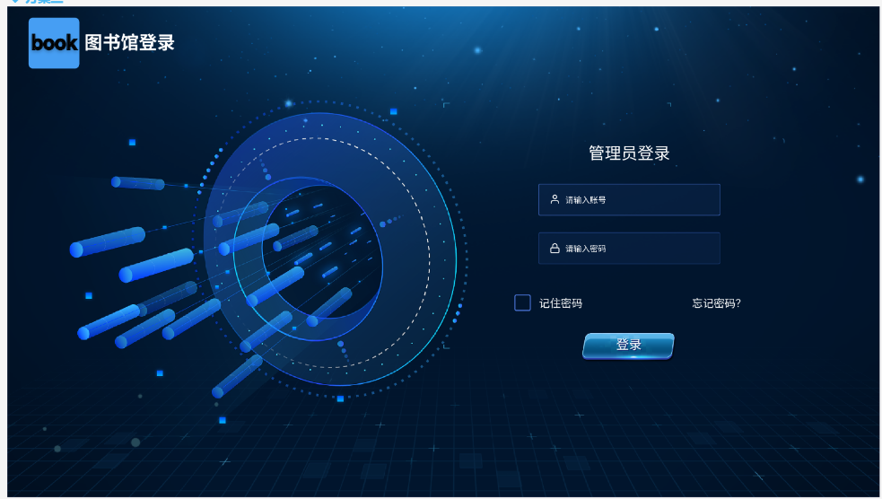

若没有账户，用户可以选择进行注册，为了安全起见，管理员只能通过已有的管理员进行身份添加，无法自行注册。

以下是用户注册界面：

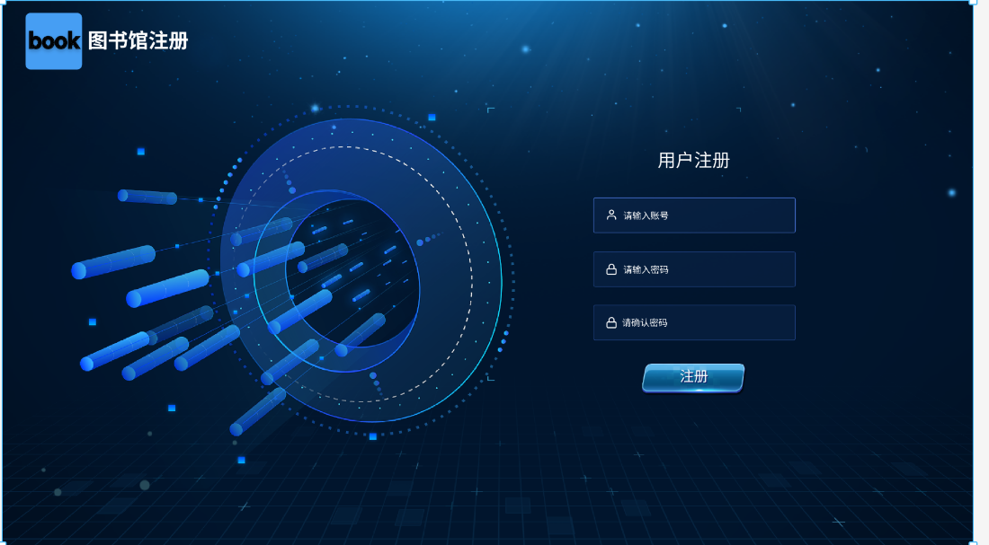

用户登录后，可进入图书馆主页面：

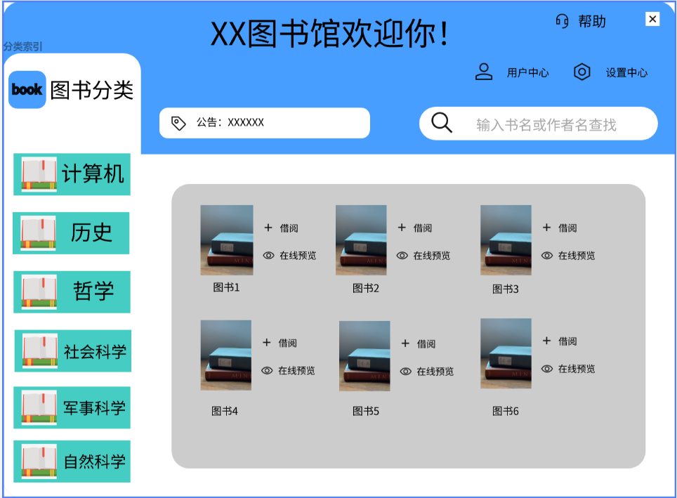

用户向的图书馆主界面可进行图书分类查询、通过图书名或作者名对图书进行查询；对图书进行借阅、在线预览等操作以及进入用户中心、查看帮助界面：

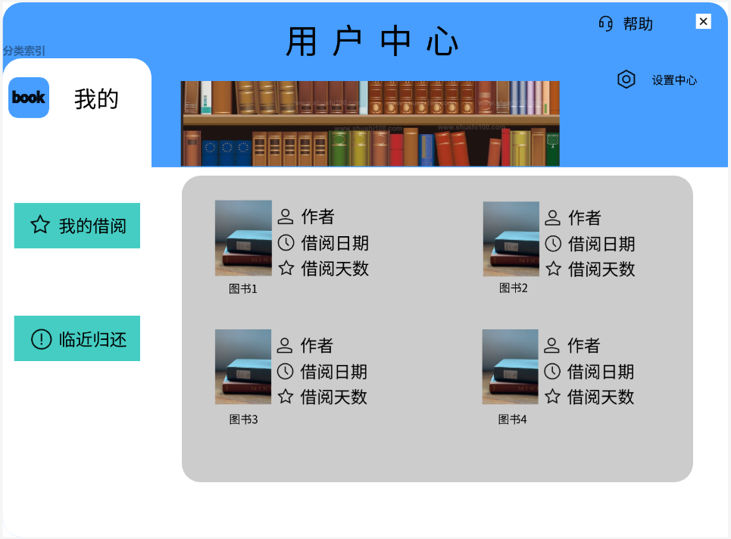

用户中心可以通过“我的借阅”查看用户借阅的书籍的相关信息；通过“临近归还”查看借阅期即将结束需要进行还书的书籍。

管理员登陆后。进入管理员使用界面：

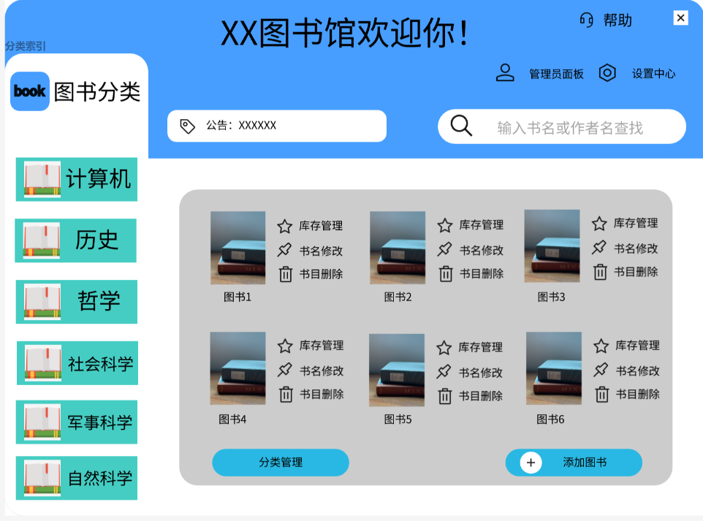

管理员可通过分类查找或书名/作者查找的方式查找相关书籍并查看或修改其库存数量、书名，添加新的书目，删除已有的书目，管理书的分类等。

以下是信息删除的确认界面：

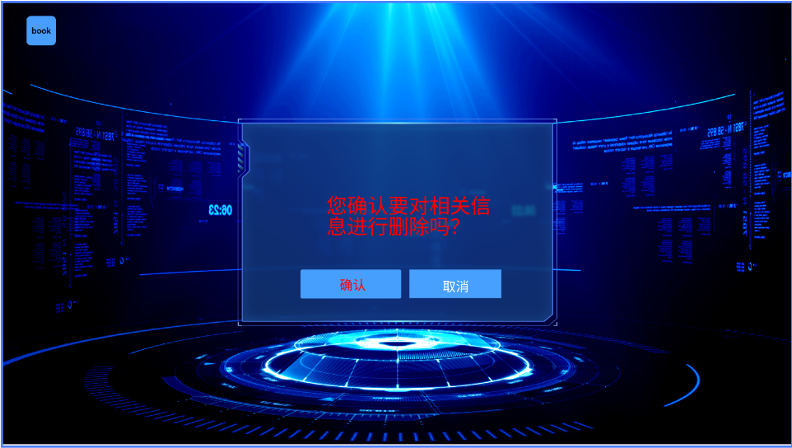

以下是信息修改的确认界面：

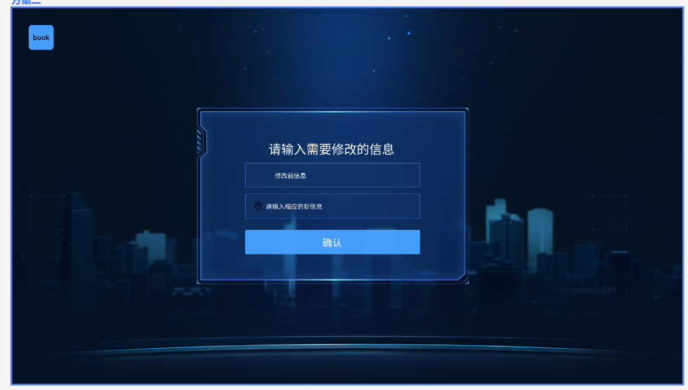

管理员面板则是用于管理员添加新的管理员账户：

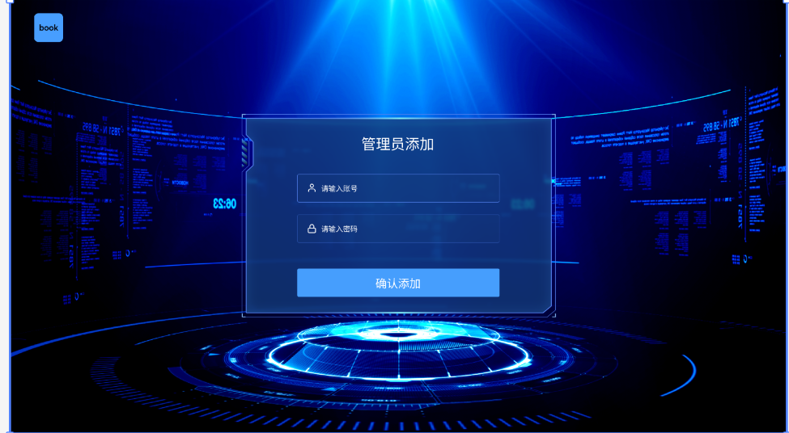

**修订版历史**

|  |  |  |  |
| --- | --- | --- | --- |
| **日期** | **版本** | **说明** | **作者** |
| <日/月/年> | <x.x> | <详细信息> | <姓名> |
| 2024/9/12 | <1.1> | 将一些多余需求剔除 | <杨卓衡> |
|  |  |  |  |
|  |  |  |  |